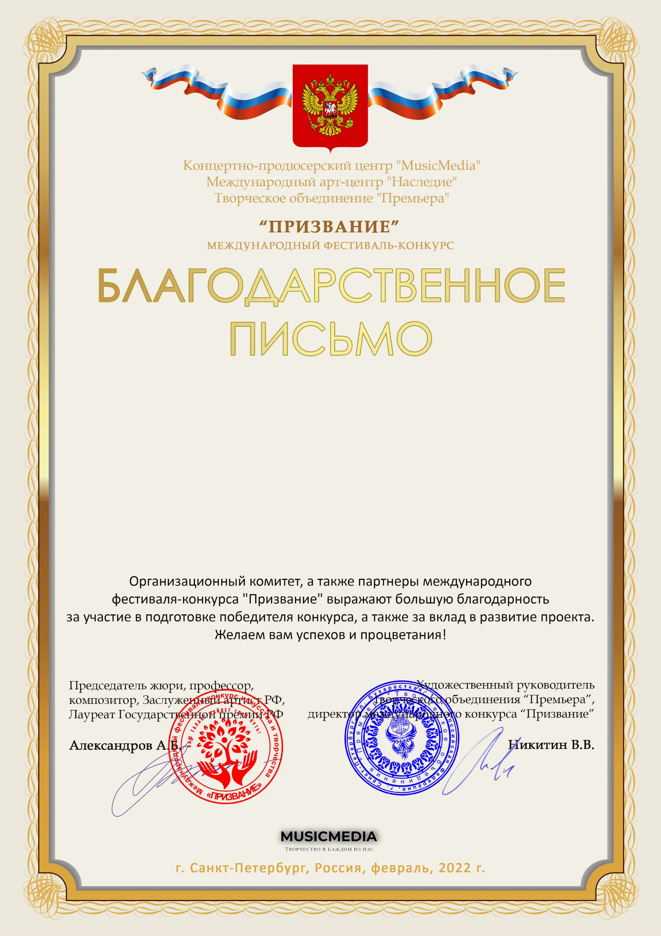

Серия ПР № 11748

Загребина Альбина Александровна
(МБУДО «Ташлинская ДШИ», Оренбургская обл, Ташлинский р-н, с.Ташла)

